Ангелочки к Рождеству своими руками
Ангелочки из ватных дисков, мастер класс которых я предложу сегодня, — это то, что надо! Эти маленькие ангелочки послужат оберегом вашего дома и прекрасно дополнят любой интерьер. Делать их совсем несложно, более того, работа сама по себе очень интересна.
- Для одной поделки будет достаточно одного ватного диска.
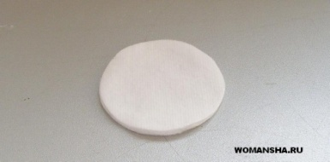
Смотрите пошаговую инструкцию в фотографиях.
Берем его и разъединяем на две части.
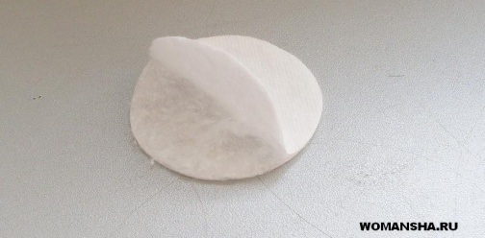
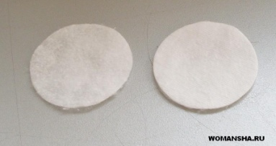
На одну из частей кладем бусинку.
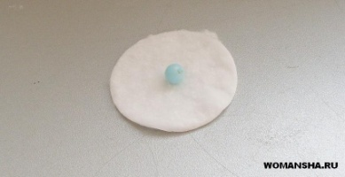
.

Обматываем бусинку ниткой и разравниваем нижнюю часть.

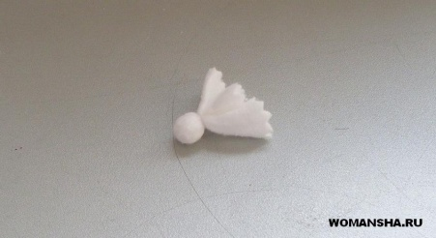
Если у вас имеются ножницы-зигзаг, можно ими обработать эту часть ватного диска – так она будет выглядеть эстетичнее.
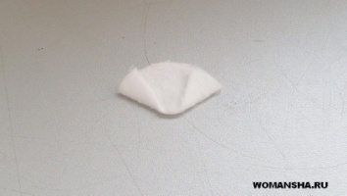
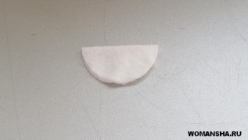
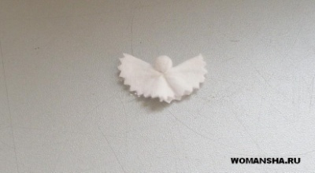
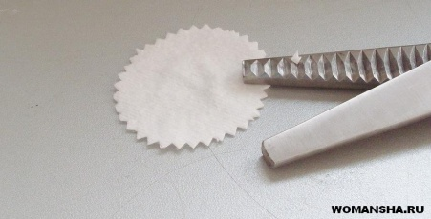
Вторую часть нужно сложить пополам.
Теперь завернем края ватного диска на пол расстояния от центра.
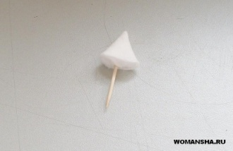
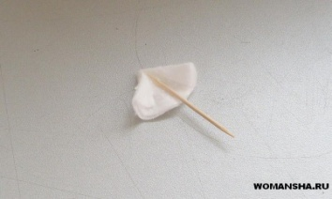
А теперь завернем до центра.

Берем зубочистку, обмакиваем ее в клей, немного разворачиваем ватный фунтик и приклеиваем зубочистку.
Туловище готово. Склеиваем крылья и туловище клеем.
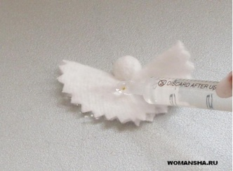
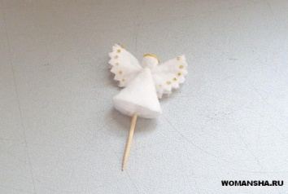
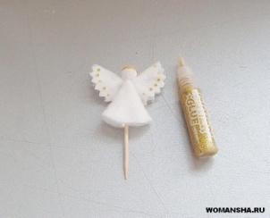

Декорируем. Делаем нимб на голову при помощи тоненькой ниточки золотого цвета, а на крыльях проставим точки при помощи золотой краски.

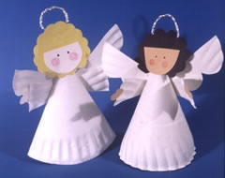
- Еще один простой пошаговый урок, который поможет вам сделать ангела из бумажной тарелки.
Вам понадобятся:
- ножницы;
- бумажные одноразовые тарелки;
- клей (или степлер);
- цветная бумага;
- цветные карандаши или фломастеры;
- скотч;
- алюминиевая пленка.

1: Разрежьте бумажную тарелку пополам и сверните одну половинку таким образом, чтобы получился конус. Скрепите его при помощи скотча или степлера.

2: Из второй половинки тарелки вырежьте руки и крылья, затем приклейте их к туловищу.

3: Из цветной бумаги вырежьте лицо, ладони и волосы. Нарисуйте глаза, нос и рот, затем приклейте детали к фигурке.

4: Чтобы сделать нимб, возьмите полоску алюминиевой пленки размером 12,5 х 9 см и скрутите ее жгутиком. Сверните в кольцо, а затем закрепите на голове ангела.

- Еще один простой мастер-класс. Вам понадобятся:
- цветная бумага;
- бусина со сквозным отверстием;
- декоративный ершик.

1: Возьмите два квадратных листа цветной бумаги (13 х 13 см). Первый лист сложите гармошкой (ширина каждой складки - примерно 1 см). Второй лист также сложите гармошкой, но складки делайте уже, примерно 0,5 см.
2: Возьмите первую деталь (тельце ангела) и защипните верхушку.
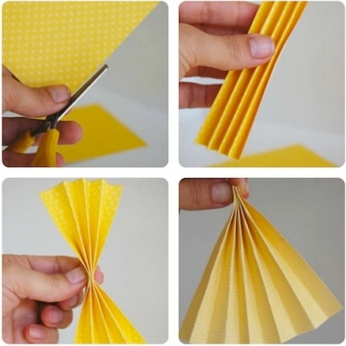

3: Возьмите бусину и оденьте ее на декоративный ершик, оберните им бусину и скрутите жгутом. Пришейте конец ершика к тельцу ангела.

4: Возьмите вторую бумажную деталь и сложите ее пополам, при этом слегка расправив складки. После этого пришейте их к тельцу.
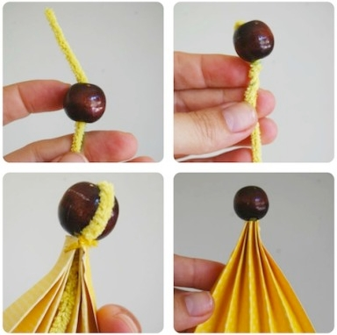
5: Чтобы сделать нимб, возьмите еще один отрезок ершика, обмотайте его вокруг головы ангела и приклейте.
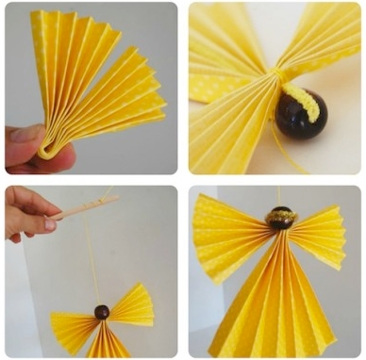
Теперь можно подвесить ангела за нитку к деревянной палочке.

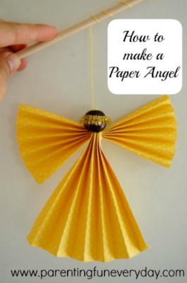
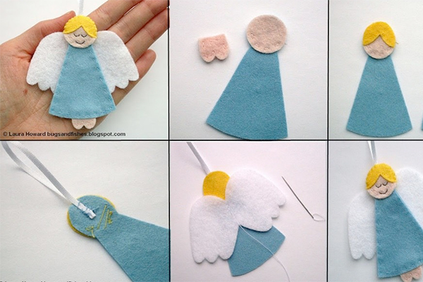

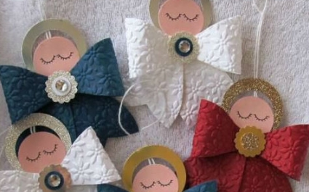

Источник:
http://womansha.ru/angelochki-iz-vatnyx-diskov-master-klass/
http://www.promyhouse.ru/rukodelie/izdeliya-iz-bumagi/uchimsya-delat-bumazhnogo-angelochka.html

